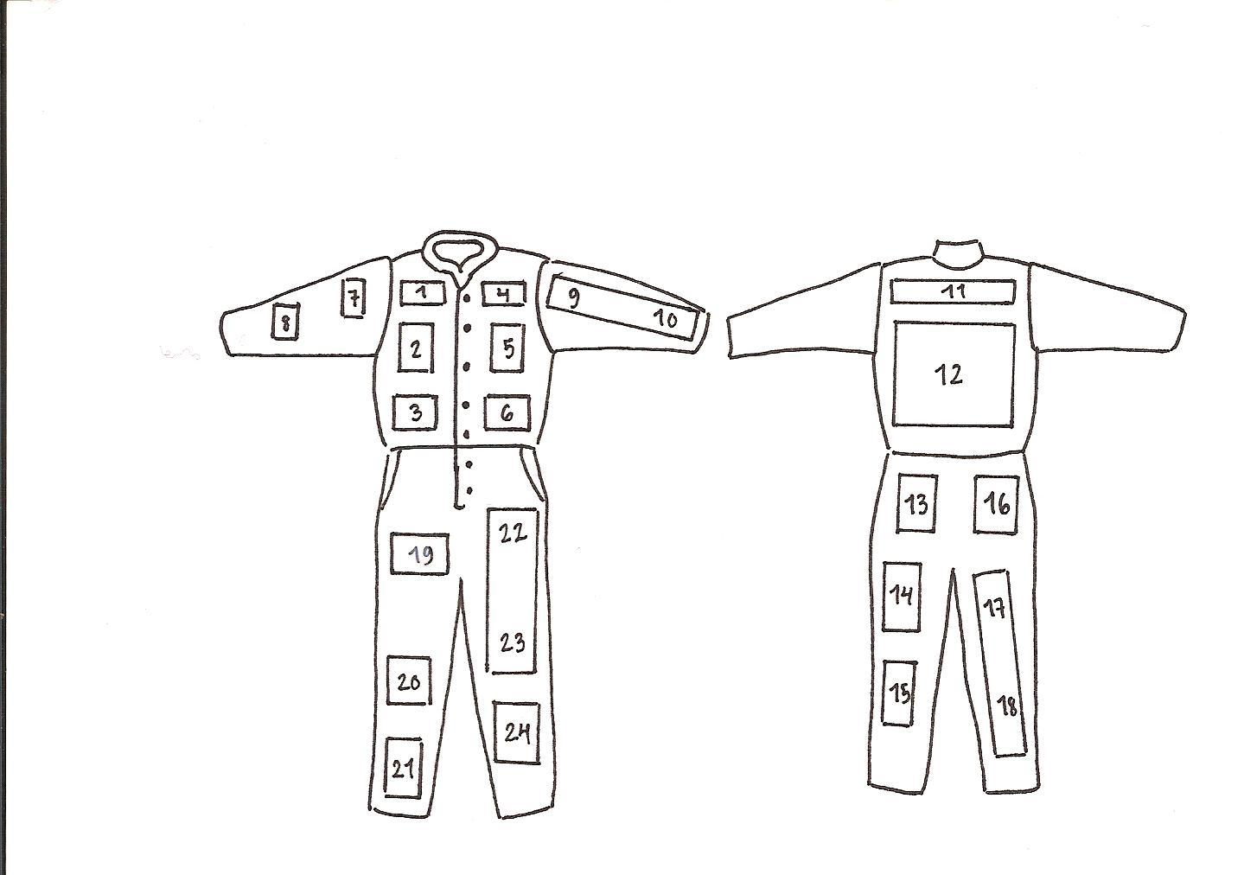
1 – 6 150€ / kpl
7 – 10 180 € / kpl
11 – 12 varattu killan omalle logolle
13 ja 16 180 € / kpl
14, 15, 17 – 24 270 € / kpl

Jos logonne on pitkä ja vie kahden paikan tilan, esimerkiksi paikat 22 ja 23, teidän ei tarvitse maksaa kuin yhdestä paikasta. Paikkojen 22 ja 23 tapauksessa siis 270 €

Logojen koot
Rinta ja taskut: n. 12 x 12 cm
Selkä: 35 x 35 cm
Lahje pystyyn: n. 15 x 40 cm
Lahje vaakasuoraan: n. 10 x 20 cm
Hihat pystyyn: n. 10 x 30 cm
Hihat vaakasuoraan: n. 10 x 20 cm

